应 县 一 中 高 一 年 级 月 考 八
地 理 试 题 2018.6
时间：90分钟 满分：100分 命题人：
一、单项选择题(每小题2分，共50分)
装备制造业是为满足国民经济各部门发展和国家安全需要而制造各种技术装备的产业总称,即“生产机器的机器制造业”。主要是通过按单制造、非标制造、项目制造等模式进行,其产业范围包括机械工业(含航空、航天、船舶和兵器等制造行业)和电子工业中的投资类产品。据此完成第1~2题。
1.属于装备制造业特点的是( )
①能源密集 ②技术密集 ③劳动密集 ④资源密集 ⑤资金密集
A.①②③ B.②③⑤ C.①②④ D.②④⑤
2.我国东北装备制造业基地应该是以( )
A.重大成套设备为特色的
B.军事装备为特色的
C.电子信息设备和汽车零部件为特色的
D.通信设备和计算机为特色的
对外贴牌加工是指企业按照外商订单生产,产品贴印外商销售,下图示意某企业的发展历程。据此完成第3~4题。
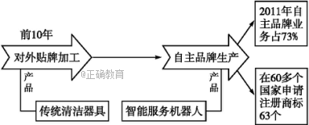
3.该企业贴牌发展的10年中,为经营模式转型积累了( )
A.产品销路 B.产品出口量 C.资金和技术 D.劳动力
4.2011年,该公司( )
A.以自主品牌生产为主 B.以对外贴牌加工为主
C.以工业分散为主 D.转型为劳动力导向性工业
下图为1990—2000年各服装贸易伙伴占美国服装进口份额的变化统计图。据此完成第5~6题。
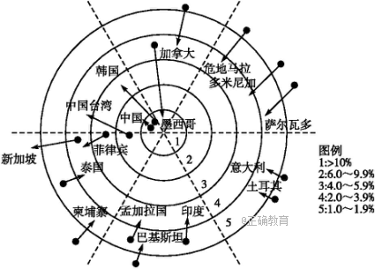

5.较之中国,墨西哥占美国服装进口份额变化主要得益于( )
A.技术更先进 B.市场距离近 C.劳动力丰富 D.优惠政策多
6.十年间,中国、韩国和新加坡占美国服装进口份额快速下降。下列与此现象相关的叙述,正确的是( )
A.中、韩等国向美国出口的服装产值必然快速下降
B.发达国家的竞争是中、韩等国所占份额下降的主因
C.份额下降将推动中、韩等国高端服装产业发展
D.中、韩等国国内服装产业将呈现大幅度萎缩
7.下图表示工业区位选择的四种模式，图中圆圈大小表示各因素对工业区位选择影响程度的强弱。读图完成下题。
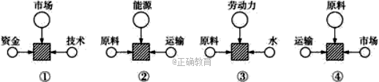
工厂区位选择与图示相符的是（ ）
A.①生物制药厂 ②食品罐头厂 ③电脑装配厂 ④玻璃厂
B.①彩印厂 ②造船厂 ③纺织厂 ④皮革厂
C.①水泥厂 ②造纸厂 ③家具厂 ④烤烟厂
D.①啤酒厂 ②炼铝厂 ③缫丝厂 ④制糖厂
8.关于工业地域的叙述，正确的是（ ）
A.工业联系导致工业集聚，形成工业地域
B.自发形成的工业地域面积较小、潜力小，发育程度低
C.规划建设形成的工业地域，其工厂间只存在地理空间上的联系
D.机械制造工业区和食品工业点都是发育程度较高的工业地域
9.意大利新工业区发展的主要条件是（ ）
①大批廉价劳动力 ②丰富的矿产资源 ③发达的银行信贷体系
④当地有广阔的销售市场 ⑤原料和能源大幅度涨价
A.①②③ B.②③④ C.③④⑤ D.①③⑤
10.20世纪70年代以来，高技术工业方兴未艾。下列关于高技术工业特点的叙述，正确的是（ ）
A.从业人员具有高水平的知识和技能 B.产品更新换代的周期较长
C.产品主要面向国内 D.研究开发费用在销售额中所占的比例不高
20世纪30年代初的苏联，在铁矿石基地马格尼托哥尔斯克建设有大型钢铁基地，所需炼焦煤和动力用煤由库兹巴斯供应。两地相距1900多千米，为充分利用两地资源和提高运输工具使用率，苏联在库兹巴斯同时建设了钢铁企业，后来人们把这种钢铁工业布局方式称作“钟摆式布局”。据此，完成4～5题。
11．下列区域间不适合建立钟摆式布局的是( )
A．四川攀枝花—贵州六盘水 B．美国五大湖沿岸
C．湖北大冶—安徽马鞍山 D．德国鲁尔区—法国洛林
12．钢铁企业的“钟摆式布局”模式并不稳定，会随着某些区位要素的改变而转变，其
转变的原因最不可能是( )
A．世界钢铁的供需失调 B．可采资源的逐渐耗尽
C．新资源产地的发现 D．运输能力、方式的发展变化
生产性服务业，是指为生产、商务活动而非直接向个体消费者提供服务的行业。生产性服务业在市中心的集聚，形成集聚效应，但过度集聚也会产生一些城市问题。下图示意影响生产性服务业的三大因素。读图回答13～15题。
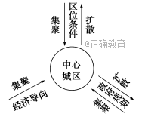
13．以下行业中属于生产性服务业的是( )
A．餐饮业 B．旅游业 C．家电生产 D．软件开发
14．市中心大量的民用住宅转租成办公场所，是( )
A．区位条件引起的扩散 B．经济导向引起的集聚
C．政府规划引起的集聚 D．政府规划引起的扩散
15．针对市中心生产性服务业过度集聚的现象，政府可以引导( )
A．市区的金融机构迁至郊区 B．市中心发展现代物流业
C．技术服务业迁至高校园区 D．减少市中心的办公用地
福建海坛岛面积276.61平方千米，人口约35万人，地势低平，是大陆距离宝岛台湾最近的地方。当地盛传“光长石头不长草，风沙满地跑，房子像碉堡”的民谣。据此完成1～2题。
16．该民谣反映了当地气候的突出特点是( )
A．降水多 B．风力大 C．日照强 D．气温高
17．依据当地自然环境特征，推测海坛岛传统民居的特点是( )
A．高大、屋顶尖、窗大 B．低矮、屋顶缓、窗大
C．高大、屋顶尖、窗小 D．低矮、屋顶缓、窗小
澜沧江—湄公河发源于中国青海省唐古拉山脉，向南流至云南省南腊河口出境，在越南胡志明市以南注入太平洋。读“该流域人口密度、人口数量与高程分布图”及“澜沧江流域居民点分布比例与坡向关系图”，完成18～20题。
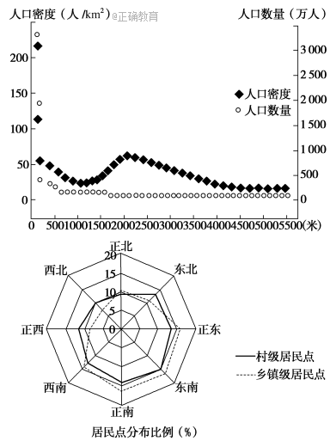
18．图示信息显示( )
A．人口密度随高度变化并不明显 B．0～400米人口分布随高程增大迅速增加
C．5 000米以上可能有大片无人区 D．流域人口分布的态势是南疏北密
19．与人口密度分布关系最密切的是( )
A．太阳辐射能 B．土地利用方式 C．水能资源 D．年降水量
20．由澜沧江流域居民点分布与坡向的关系可知( )
A．与村相比乡镇选址更趋向采光好的方向
B．坡向对居民点的影响主要表现在降水时间上
C．居民点在坡向的选择上与山体走向无关
D．乡镇级居民点分布比例最少的是正北方向
下图为2013年全球一次能源消费及CO₂排放情况统计图。据此完成第21~22题。
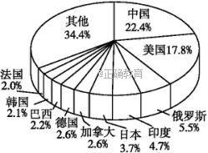
2013年一次能源消费全球占比
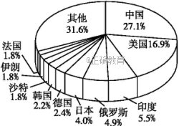
2013年CO₂排放全球占比
21.2013年全球部分国家一次能源消费与CO₂排放全球占比不一致的主要原因是( )
A.产业结构不同 B.能源利用率不同
C.能源消费结构不同 D.产业政策不同
22.下列四个国家中清洁能源消费占比最高的是( )
A.俄罗斯 B.印度 C.中国 D.法国
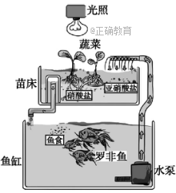
鱼菜共生系统是高密度水产养殖技术与蔬菜无土栽培技术有机结合的产物,是水产动物和蔬菜之间达到一种和谐的生态平衡关系。数据表明:用1千克鱼食,生产至少50千克蔬菜和0.8千克鱼肉。这种以菜净水、以水养鱼、以鱼种菜的生态循环模式,实现了鱼、水、菜的和谐,逐渐出现于一些大中城市的庭院和街道的暖房中。右图为鱼菜共生系统示意图。据此完成第23~25题。
23.鱼菜共生系统中,蔬菜的主要作用是吸收水中( )
A.固体杂质 B.二氧化碳 C.氮、磷元素 D.有害细菌
24.在家庭庭院中建立该系统,主要效益为( )
A.缓解热岛效应 B.提供绿色食品 C.提高资源利用 D.环境绿化美化
25.有人提出,采用普通泡沫浮床,在长江三角洲池塘推广该系统,其面临的问题为( )
A.产品集中上市 B.设备投资过大 C.能源浪费严重 D.劳动力成本增加
二、综合题(4题，共50分)
26.(14分)阅读图文资料,完成下列各题。
塞拉利昂是世界最不发达的国家之一。该国铁矿资源丰富,种类多、品位高、埋藏浅,主要分布在中北部和东北部地区。2016年11月14日山东钢铁集团获得了塞拉利昂北部的非洲最大铁矿矿藏地100%的所有权。随后,以铁矿开发、钢铁产业为主导的钢厂区,以及港、路、电配套一揽子开发规划项目得以秩序开工建设。下图为塞拉利昂区域图。
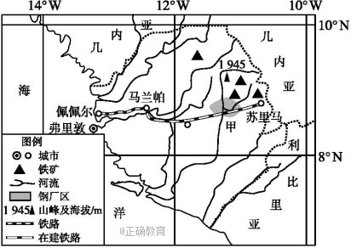
(1)分析山东钢铁企业与塞拉利昂合作对我国的有利影响。(6分)
(2)说明在甲地建设钢铁厂的有利区位条件。(8分)

27．（11分）阅读图文材料，完成下列问题。
石墨烯是目前发现的最薄，强度最大，导电、导热性能最强，断裂强度最好的新型纳米材料。2015年华为集团与英国曼彻斯特大学签署了石墨烯研究项目，并在哈尔滨建立我国大型石墨烯生产基地。下图示意中国石墨矿分布。
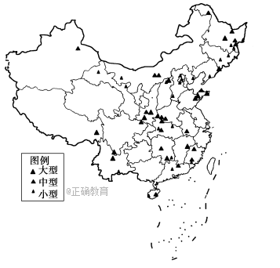
(1)描述我国石墨矿的分布特点。（3分）
(2)分析在哈尔滨建立大型石墨烯生产基地的原因。（8分）

28．下图为东南亚部分区域图，读图回答下列问题。(14分)
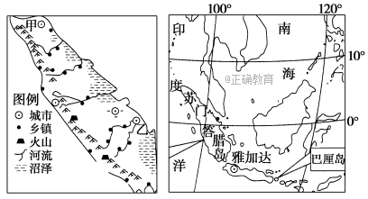
(1)简要概括苏门答腊岛的地形地势特征、气候特征、植被类型。(6分)
(2)根据图中信息概括苏门答腊岛聚落的分布特点并简述其主要原因。(4分)
(3)若修建连接甲、乙两城的铁路，当地自然条件对施工有哪些影响？(4分)

29.（11分）阅读图文材料,完成下列各题。
芦苇是湿地环境中生长的主要植物之一。位于我国东北的辽河三角洲地区分布有世界上植被类型保存完好、面积最大的滨海芦苇沼泽湿地,成为世界最广阔的芦苇集中生产地。近年来,芦苇已经成为当地栽培的经济作物,一般冬季收割。过去在春节前后,收割后的苇塘会人工放火烧芦苇地(俗称“炼塘”)。
芦苇浑身是宝,它不仅是河口湿地生态系统中有机物质的重要来源,有良好的生态效益,也是造纸等工业的重要原料。下图为苇塘发展模式示意图。
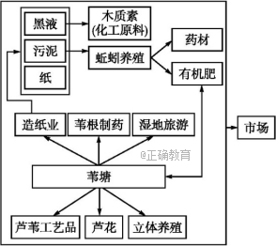
(1)分析过去农民在芦苇地“炼塘”的原因。（3分）
(2)说明苇塘发展模式给当地自然环境带来的有利影响。（4分）
(3)简述苇塘发展模式对当地经济发展的影响。（4分）
高一月考八地理答案2018.6
1—5 BACAB 6—10 CDADA 11—15 CADBC 16—20 BDCBA 21—25 CDCBA
26.（14分）答案:
(1)满足我国对铁矿石及相关产品的需求;扩大资源进口来源;促进对外交流合作。(6分)
(2)甲地附近铁矿储量大、品位高、埋藏浅,易开采;地处河流交汇处,水资源丰富;靠近西部非洲和中部非洲的石油产地,能源充足且价格低;有铁路经过,交通便利。(8分)

27.（11分）答案
(1)在我国大部分省区都有分布(分布广泛)，但是分布不均；东多西少；集中分布在黑龙江、山东以及山西、内蒙古等省区。（3分）
(2)石墨矿多，资源丰富(接近资源产地)；国家政策扶持；交通运输便利；新型材料，未来市场广阔；高等院校、科研院所众多(科技水平高)；工业基础好，协作条件好。（6选4）（8分）

28.(14分)答案：
(1)地形、地势：西(南)部为山地，东(北)部为平原；地势西南高，东北低。(2分)
气候特征：全年高温多雨。(2分)
植被类型：热带雨林。(2分)
(2)分布特点：西部地区沿海分布，(中)东部地区沿河流分布。(2分)主要原因：地形平坦，水源充足，交通便利。（3选2）(2分)
(3)有利影响：地形平坦。(2分)不利影响：沿途多沼泽，并需要跨越多条河流。(2分)
29.（11分）答案:
(1)减少地表覆盖物,增加地表光照和下年新芦苇生长空间;减少虫害;燃烧的灰烬可提供养分,提高来年的芦苇产量。（3分）
(2)防止水土流失,保持土壤肥力;减少海浪对三角洲的侵蚀,为鸟类提供栖息地,保护生物多样性,维持生态平衡;减少自然灾害的频率;改善局部小气候,净化水中污染物,形成良好的湿地生态环境。（4分）
(3)多样化发展为造纸、建材和制药等工业提供原料;延长产业链,增加附加值;促进产业结构多样化,带动相关产业的发展,提高经济效益。（4分）

